Makale Başlığı (Times Roman 14 Bold)

Birinci Yazar^{1*}
¹Birinci yazarın bağlantısı, Ülke (Times Roman 11: Italique)
E-mail (Times Roman 11)
ORCID iD Link (https://orcid.org/)
İkinci Yazar²
²İkinci yazarın bağlantısı, Ülke (Times Roman11: Italique)
E-mail (Times Roman 11)
ORCID iD Link (https://orcid.org/)
Son Yazar ³
³Son yazarın bağlantısı, Ülke (Times Roman 11: Italique)
E-mail (Times Roman 11)
ORCID iD Link (https://orcid.org/)

Alındı: 00/00/0000, Kabul edildi:00/00/0000, Yayınlandı: 00/00/0000

Title in English (Times Roman 12 Bold)

ABSTRACT: This template is used to format your paper and style the text. All margins, column widths, line spaces, and text fonts are prescribed, so please do not alter them. Please do not add page numbers, header or footer. After you have formatted your paper according to this guideline, your submission should have the same look as the paper template presented here. The Abstract should be brief, indicating the purpose/significance of the research. Please, do not use symbols, special characters, footnotes, or math in the paper title or abstract. The title and abstract play an important role in the communication of the research. Without a proper title and abstract, most papers may not be read or found (Times Roman 12: Italic)

KEYWORDS: 5 at least (Font : Time New Roman, Size : 12, Normal, interline 1)

ÖZET: Bu şablon, makalenizi biçimlendirmek ve metni stilize etmek için kullanılır. Tüm kenar boşlukları, sütun genişlikleri, satır aralıkları ve metin fontları önceden belirlenmiştir, bu nedenle lütfen bunları değiştirmeyin. Lütfen sayfa numaraları, başlık veya altbilgi eklemeyin. Makalenizi bu kılavuza göre biçimlendirdikten sonra, gönderiniz burada sunulan makale şablonuyla aynı görünüme sahip olmalıdır. Özet, araştırmanın amacını/anlamını belirten kısa bir metin olmalıdır. Lütfen makale başlığında veya özetinde semboller, özel karakterler, dipnotlar veya matematik kullanmayın. Başlık ve özet, araştırmanın iletişiminde önemli bir rol oynar. Uygun bir başlık ve özet olmadan, çoğu makale okunmayabilir veya bulunmayabilir. (Times Roman 11: Italique)

ANAHTAR KELİMELER: Makale, biçimlendirme, yönergeler, stil (Times Roman 12)

____________________________
* İlgili Yazar :

Giriş (Times Roman 12, stil: Başlık 1)
Her bölümün ilk paragrafının ilk satırı girintili olmamalıdır, ancak diğer paragraflar 1 cm girintili olmalıdır. Belge Arapça/Tamazight/İngilizce/Fransızca/İspanyolca/Almanca/Rusça/İtalyanca/Türkçe/Çince olarak yazılabilir ve göndermeden önce imla ve dilbilgisi açısından dikkatlice kontrol edilmelidir. Belgenin yazı karakteri Times New Roman (12) olmalıdır. Tüm metinlerde "yerleşik" hizalaması ve tek satır aralığı kullanılmalıdır.(Times Roman 12, stil: İlk paragraf)

Belge Formatı
Makale A4 formatında olmalıdır.
Yazarlar, orijinal çalışmalarını MS Word formatında (.doc/.docx) çevrimiçi belge gönderim sistemimizi (ASJP Platformu) kullanarak göndermelidir.

Belge Öğeleri
Belgenin temel öğeleri aşağıdaki sırayla listelenmelidir: belge başlığı, yazarların adları ve bağlantıları, özet ve anahtar kelimeler, belge metni (şekil ve tablolar dahil), sonuçlar ve tartışmalar, sonuçlar ve referanslar. Tabloları, metin veya resimlerle sayfa kenarlarını aşmamalarına dikkat ediniz.

Tablo ve Şekiller
Şekiller ve tablolar metne yerleştirilmeli ve belgenin sonunda gruplandırılmamalıdır. Tablo ve şekiller numaralandırılmalı, merkezlenmeli ve metinde ilk kez referans yapıldıktan sonra gösterilmelidir. Makalenizi göndermeden önce bu öğelerin numaralandırmasını kontrol ediniz. Tablo başlıkları tabloların altında ortalanmalıdır. Metinde geçmeyen şekil ve tablolar sunulmamalıdır. İşte Tablo 1 için bir örnek.

Örnek Sütun 1 | Örnek Sütun 2 | Örnek Sütun 3

Tablo 1. Tablo Başlığı

Şekil alt yazıları, şekillerin altında olmalıdır. Tüm rakamlar yüksek kalitede, okunabilir ve her rakamın altında bulunan sıraya uygun şekilde numaralandırılmalıdır. Şekil alt yazıları ve tablo başlıkları, şekil veya tabloyu metne başvurmadan açıklamak için yeterli olmalıdır.

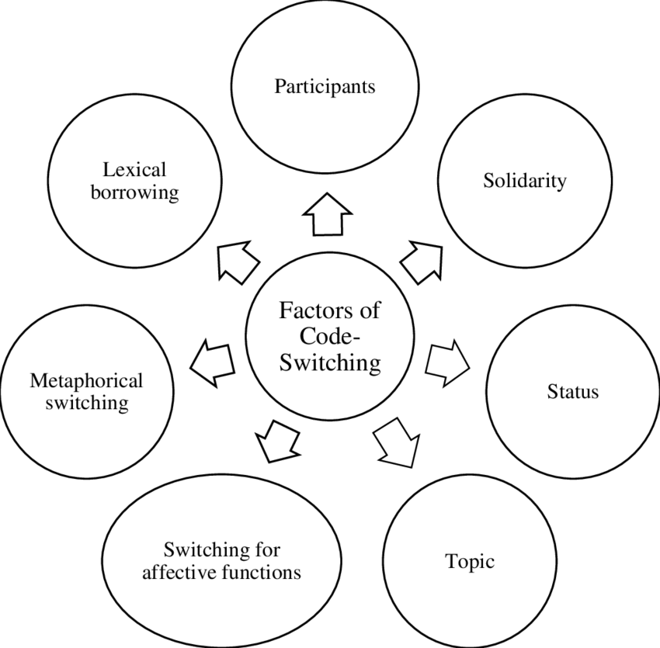
Şekil 1. Şekil 1 Başlığı (stil: Şekil Açıklaması)
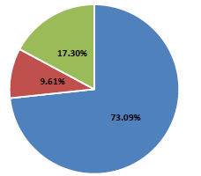
Şekil 2. Şekil 2 Başlığı

Sonuçlar

ALTRALANG Dergisi'nin editörleri ve uzmanları, bu talimatları takip etmenizi takdir edecektir. Gerekli formata uymamanız durumunda, makaleniz düzeltme için iade edilecektir
.
Teşekkürler (isteğe bağlı)
Varsa, teşekkürler bölümü numaralandırmasız olarak referanslar bölümünden önce yer almalıdır.

Referanslar: Referanslar listesindeki isimlerin soyadına göre alfabetik sıraya göre düzenlenmesi gerekmektedir. Metin içinde, yazarın soyadını, yayın yılını ve sayfa numarasını parantez içinde belirtiniz, örneğin (Weinstein 2009, 25). Referansların tam ayrıntıları referans listesinde yer alacaktır. Lütfen referans listesine, makalenin metninde gerçekten atıfta bulunulan referansları dahil ediniz. Metinde atıfta bulunulan tüm çalışmalar aynı zamanda referanslarda da yer almalıdır. İkisi arasında tam bir uyum olmalıdır. En az 20 kaliteli referansın belirtilmesini öneririz. Referanslar aşağıdaki örneklerde belirtilen formata uygun olmalıdır.

Referanslar

The APA style format is the preferred citation style (Time New Roman 12)

Books

- Wells, A. (2009). Metacognitive therapy for anxiety and depression in psychology. Guilford Press.
- Colclough, B., & Colclough, J. (1999). A challenge to change. Thorsons.
- Rosenthal, R., Rosnow, R. L., & Rubin, D. B. (2000). Contrasts and effect sizes in behavioral research: A correlational approach. Cambridge University Press.
- Binstock, R. H., & George, L. K. (Eds.). (1990). Handbook of aging and the social sciences (3rd ed.). Academic Press.
- Eckes, T. (2000). The developmental social psychology of gender. Lawrence Erlbaum Associates. https://prospero.murdoch.edu.au:443/record=b1600608

Book Chapters (Chapter or Article in Edited Book)

- Payne, S. (1999). 'Dangerous and different': Reconstructions of madness in the 1990s and the role of mental health policy. In S. Watson & L. Doyal (Eds.), Engendering social policy (pp. 180-195). Open University Press.

Journal Article

- Kyratsis, A. (2004). Talk and interaction among children and the co-construction of peer groups and peer culture. Annual Review of Anthropology, 33(4), 231-247.
- Vogels, A. G. C., Crone, M. R., Hoekstra, F., & Reijneveld, S. A. (2009). Comparing three short questionnaires to detect psychosocial dysfunction among primary school children: A randomized method. BMC Public Health, 9, 489. https://doi.org/10.1186/1471-2458-9-489
- Ahmann, E., Tuttle, L. J., Saviet, M., & Wright, S. D. (2018). A descriptive review of ADHD coaching research: Implications for college students. Journal of Postsecondary Education and Disability, 31(1), 24-58. https://www.ahead.org/professional-resources/publications/jped/archived-jped/jped-volume-31
- Zhang, B., Cohen, J., Ferrence, R., & Rehm, J. (2006). The impact of tobacco tax cuts on smoking initiation among Canadian young adults. American Journal of Preventive Medicine, 30(6), 474-479.
Theses

- Ryan, J. (2014). The measurement and meaning of coping in psychiatric patients [PhD thesis, Murdoch University]. Murdoch University Research Repository. https://researchrepository.murdoch.edu.au/id/eprint/24254/
- Milnes, G. M. (1998). Adolescent depression: The use of generative instruction to increase rational beliefs and decrease irrational beliefs and depressed mood [Unpublished M.Appl.Psy. thesis]. Murdoch University.
Video
- NRK. (2007, February 26). Medieval helpdesk with English subtitles. [Video]. http://www.youtube.com/watch?v=pQHX-SjgQvQ

Yazar Biyografileri

Bu, tam adı, nitelikleri ve kurum(lar)ı (sorumluluk pozisyonlarını içeren) içermelidir. Ayrıca, mesleki geçmişinizi, akademik programınızı ve/veya saha stajınızı tartışmak da uygun olacaktır. Biyografi metni 100 kelimeyi geçmemelidir.

